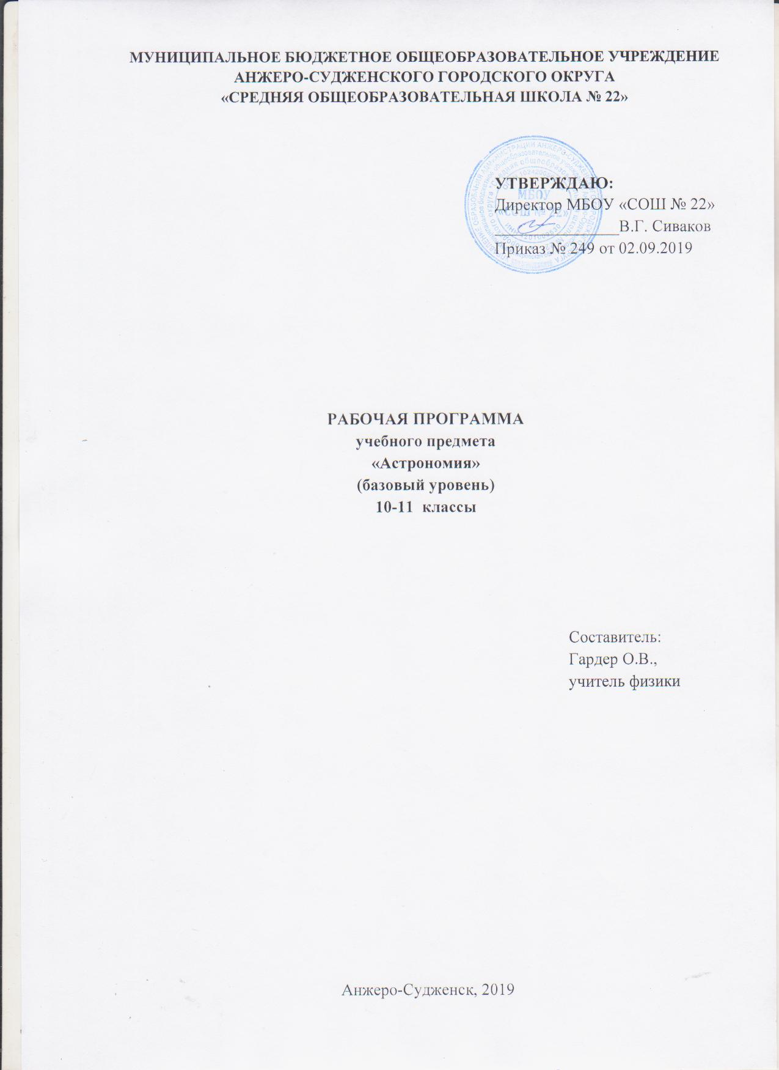

СОДЕРЖАНИЕ

1. | Планируемые результаты освоения учебного предмета | 3
2. | Содержание учебного предмета | 6
3. | Тематическое планирование с указанием количества часов, отводимых на освоение каждой темы | 9

1.ПЛАНИРУЕМЫЕ РЕЗУЛЬТАТЫ ОСВОЕНИЯ УЧЕБНОГО ПРЕДМЕТА

Личностные результаты:
1) российская гражданская идентичность, патриотизм, уважение к своему народу, чувства ответственности перед Родиной, гордости за свой край, свою Родину, прошлое и настоящее многонационального народа России, уважение государственных символов (герб, флаг, гимн);
2) гражданская позиция как активного и ответственного члена российского общества, осознающего свои конституционные права и обязанности, уважающего закон и правопорядок, обладающего чувством собственного достоинства, осознанно принимающего традиционные национальные и общечеловеческие гуманистические и демократические ценности;
3) готовность к служению Отечеству, его защите;
4) сформированность мировоззрения, соответствующего современному уровню развития науки и общественной практики, основанного на диалоге культур, а также различных форм общественного сознания, осознание своего места в поликультурном мире;
5) сформированность основ саморазвития и самовоспитания в соответствии с общечеловеческими ценностями и идеалами гражданского общества; готовность и способность к самостоятельной, творческой и ответственной деятельности;
6) толерантное сознание и поведение в поликультурном мире, готовность и способность вести диалог с другими людьми, достигать в нем взаимопонимания, находить общие цели и сотрудничать для их достижения, способность противостоять идеологии экстремизма, национализма, ксенофобии, дискриминации по социальным, религиозным, расовым, национальным признакам и другим негативным социальным явлениям;
7) навыки сотрудничества со сверстниками, детьми младшего возраста, взрослыми в образовательной, общественно полезной, учебно-исследовательской, проектной и других видах деятельности;
8) нравственное сознание и поведение на основе усвоения общечеловеческих ценностей;
9) готовность и способность к образованию, в том числе самообразованию, на протяжении всей жизни; сознательное отношение к непрерывному образованию как условию успешной профессиональной и общественной деятельности;
10) эстетическое отношение к миру, включая эстетику быта, научного и технического творчества, спорта, общественных отношений;
11) принятие и реализацию ценностей здорового и безопасного образа жизни, потребности в физическом самосовершенствовании, занятиях спортивно-оздоровительной деятельностью, неприятие вредных привычек: курения, употребления алкоголя, наркотиков;
12) бережное, ответственное и компетентное отношение к физическому и психологическому здоровью, как собственному, так и других людей, умение оказывать первую помощь;
13) осознанный выбор будущей профессии и возможностей реализации собственных жизненных планов; отношение к профессиональной деятельности как возможности участия в решении личных, общественных, государственных, общенациональных проблем;
14) сформированность экологического мышления, понимания влияния социально-экономических процессов на состояние природной и социальной среды; приобретение опыта эколого-направленной деятельности;
15) ответственное отношение к созданию семьи на основе осознанного принятия ценностей семейной жизни.
Метапредметные результаты:
1) умение самостоятельно определять цели деятельности и составлять планы деятельности; самостоятельно осуществлять, контролировать и корректировать деятельность; использовать все возможные ресурсы для достижения поставленных целей и реализации планов деятельности; выбирать успешные стратегии в различных ситуациях;
2) умение продуктивно общаться и взаимодействовать в процессе совместной деятельности, учитывать позиции других участников деятельности, эффективно разрешать конфликты;
3) владение навыками познавательной, учебно-исследовательской и проектной деятельности, навыками разрешения проблем; способность и готовность к самостоятельному поиску методов решения практических задач, применению различных методов познания;
4) готовность и способность к самостоятельной информационно-познавательной деятельности, владение навыками получения необходимой информации из словарей разных типов, умение ориентироваться в различных источниках информации, критически оценивать и интерпретировать информацию, получаемую из различных источников;
5) умение использовать средства информационных и коммуникационных технологий (далее - ИКТ) в решении когнитивных, коммуникативных и организационных задач с соблюдением требований эргономики, техники безопасности, гигиены, ресурсосбережения, правовых и этических норм, норм информационной безопасности;
6) умение определять назначение и функции различных социальных институтов;
7) умение самостоятельно оценивать и принимать решения, определяющие стратегию поведения, с учетом гражданских и нравственных ценностей;
8) владение языковыми средствами - умение ясно, логично и точно излагать свою точку зрения, использовать адекватные языковые средства;
9) владение навыками познавательной рефлексии как осознания совершаемых действий и мыслительных процессов, их результатов и оснований, границ своего знания и незнания, новых познавательных задач и средств их достижения.
Предметные результаты:
1) сформированность представлений о строении Солнечной системы, эволюции звезд и Вселенной, пространственно-временных масштабах Вселенной;
2) понимание сущности наблюдаемых во Вселенной явлений;
3) владение основополагающими астрономическими понятиями, теориями, законами и закономерностями, уверенное пользование астрономической терминологией и символикой;
4) сформированность представлений о значении астрономии в практической деятельности человека и дальнейшем научно-техническом развитии;
5) осознание роли отечественной науки в освоении и использовании космического пространства и развитии международного сотрудничества в этой области.

2. СОДЕРЖАНИЕ УЧЕБНОГО ПРЕДМЕТА

ПРЕДМЕТ АСТРОНОМИИ
Астрономия, ее связь с другими науками. Роль астрономии в развитии цивилизации. Эволюция взглядов человека на Вселенную. Структура и масштабы Вселенной. Особенности астрономических методов исследования. Наземные и космические телескопы, принцип их работы. Всеволновая астрономия: электромагнитное излучение как источник информации о небесных телах. Практическое применение астрономических исследований. История развития отечественной космонавтики. Первый искусственный спутник Земли, полет Ю. А. Гагарина. Достижения современной космонавтики. Роль отечественной науки в освоении и использовании космического пространства и развитии международного сотрудничества в этой области.
ОСНОВЫ ПРАКТИЧЕСКОЙ АСТРОНОМИИ
Звезды и созвездия. Видимая звездная величина. Небесная сфера. Особые точки небесной сферы. Небесные координаты. Звездные карты, созвездия, использование компьютерных приложений для отображения звездного неба. Видимое движение звезд на различных географических широтах. Связь видимого расположения объектов на небе и географических координат наблюдателя. Кульминация светил. Видимое годичное движение Солнца. Эклиптика. Видимое движение и фазы Луны. Затмения Солнца и Луны. Время и календарь.
ЗАКОНЫ ДВИЖЕНИЯ НЕБЕСНЫХ ТЕЛ
Развитие представлений о строении мира. Геоцентрическая система мира. Становление гелиоцентрической системы мира. Конфигурации планет и условия их видимости. Синодический и сидерический (звездный) периоды обращения планет. Структура и масштабы Солнечной системы. Законы Кеплера. Определение расстояний и размеров тел в Солнечной системе. Горизонтальный параллакс. Движение небесных тел под действием сил тяготения. Определение массы небесных тел. Движение искусственных спутников Земли и космических аппаратов в Солнечной системе.
СОЛНЕЧНАЯ СИСТЕМА
Происхождение Солнечной системы. Солнечная система как комплекс тел, имеющих общее происхождение. Земля и Луна — двойная планета. Космические лучи. Исследования Луны космическими аппаратами. Пилотируемые полеты на Луну. Планеты земной группы. Природа Меркурия, Венеры и Марса. Планеты-гиганты, их спутники и кольца. Малые тела Солнечной системы: астероиды, планеты-карлики, кометы, метеороиды. Метеоры, болиды и метеориты. Астероидная опасность.
МЕТОДЫ АСТРОНОМИЧЕСКИХ ИССЛЕДОВАНИЙ
Излучение и температура Солнца. Состав и строение Солнца. Методы астрономических исследований. Электромагнитное излучение, космические лучи и Гравитационные волны как источник информации о природе и свойствах небесных тел. Наземные и космические телескопы, принцип их работы. Космические аппараты. Спектральный анализ. Эффект Доплера. Закон смещения Вина. Закон Стефана-Больцмана.
ЗВЕЗДЫ
Солнца. Солнечная активность и ее влияние на Землю. Роль магнитных полей на Солнце. Солнечно-земные связи. Строение Солнца, солнечной атмосферы. Проявления солнечной активности: пятна, вспышки, протуберанцы. Звезды: основные физико-химические характеристики и их взаимосвязь. Разнообразие звездных характеристик и их закономерности. Определение расстояния до звезд, параллакс. Двойные и кратные звезды. Внесолнечные планеты. Проблема существования жизни во Вселенной. Годичный параллакс и расстояния до звезд. Светимость, спектр, цвет и температура различных классов звезд. Эффект Доплера. Диаграмма «спектр — светимость» («цвет — светимость»). Массы и размеры звезд. Двойные и кратные звезды. Гравитационные волны. Модели звезд. Переменные и нестационарные звезды. Цефеиды — маяки Вселенной. Эволюция звезд различной массы. Закон смещения Вина.
НАША ГАЛАКТИКА – МЛЕЧНЫЙ ПУТЬ
Наша Галактика. Ее размеры и структура. Звездные скопления. Спиральные рукава. Ядро Галактики. Области звездообразования. Вращение Галактики. Проблема «скрытой» массы (темная материя).
ГАЛАКТИКИ. СТРОЕНИЕ И ЭВОЛЮЦИЯ ВСЕЛЕННОЙ
Открытие других галактик. Многообразие галактик и их основные характеристики. Сверхмассивные черные дыры и активность галактик. Разнообразие мира галактик. Квазары. Скопления и сверхскопления галактик. Основы современной космологии. «Красное смещение» и закон Хаббла. Эволюция Вселенной. Нестационарная Вселенная А. А. Фридмана. Большой взрыв. Реликтовое излучение. Ускорение расширения Вселенной. «Темная энергия» и анти тяготение. Проблема существования жизни вне Земли. Условия, необходимые для развития жизни. Поиски жизни на планетах Солнечной системы. Сложные органические соединения в космосе. Современные возможности космонавтики и радиоастрономии для связи с другими цивилизациями. Планетные системы у других звезд. Человечество заявляет о своем существовании.
Перечень наблюдений.
Наблюдения невооруженным глазом
1. Основные созвездия и наиболее яркие звезды осеннего, зимнего и весеннего неба. Изменение их положения с течением времени.
2. Движение Луны и смена ее фаз.
Наблюдения в телескоп
1. Рельеф Луны.
2. Фазы Венеры.
3. Марс.
4. Юпитер и его спутники.
5. Сатурн, его кольца и спутники.
6. Солнечные пятна (на экране).
7. Двойные звезды.
8. Звездные скопления (Плеяды, Гиады).
9. Большая туманность Ориона.
10. Туманность Андромеды.

3. ТЕМАТИЧЕСКОЕ ПЛАНИРОВАНИЕ С УКАЗАНИЕМ КОЛИЧЕСТВА ЧАСОВ, ОТВОДИМЫХ НА ОСВОЕНИЕ КАЖДОЙ ТЕМЫ
Наименование разделов и тем | Класс/  количество часов
 | 10 | 11
Предмет астрономии | 2
Предмет астрономии | 1
Наблюдения — основа астрономии | 1
Основы практической астрономии | 5
Звезды и созвездия. | 2
Видимое годичное движение Солнца. Луна | 2
Время и календарь | 1
Законы движения небесных тел | 7
Развитие представлений о строении мира | 1
Законы движения планет Солнечной системы | 4
Открытие и применение закона всемирного тяготения | 2
Солнечная система | 3.5 | 4
Солнечная система как комплекс тел, имеющих общее происхождение | 3
Планеты земной группы | 0,5 | 1
Планеты гиганты |  | 2
Малые тела Солнечной системы |  | 1
Методы астрономических исследований |  | 2
Звезды |  | 5
Солнце |  | 2
Физическая природа звезд |  | 2
Эволюция звезд |  | 1
Наша Галактика −Млечный путь |  | 2
Состав и структура Галактики |  | 1
Звездные скопления. Межзвездный газ и пыль. Вращение Галактики. Темная материя. |  | 1
Галактики. Строение и эволюция Вселенной |  | 4
Открытие других галактик. Многообразие галактик и их основные характеристики. Электромагнитное излучение, космические лучи и гравитационные волны как источник информации о природе и свойствах небесных тел. |  | 2
Сверхмассивные черные дыры и активность галактик. Представление о космологии. Красное смещение. Закон Хаббла. Эволюция Вселенной. Большой Взрыв. Реликтовое излучение. Темная энергия. |  | 2
ИТОГО | 17,5 | 17

